**Poročilo – Festivalsko poletje**

**Opis cilja**

Ustvariti spletno aplikacijo, ki bo uporabnikom v pomoč pri iskanju festivalov v Evropi in nakupu vstopnic za izbrane festivale.

**Datoteke**

Spletno aplikacijo sem zgradila s pomočjo *pythonove* knjižnice *bottle* in *bootstrapa*. Za izgradnjo baze sem uporabila SQLite.

modeli.py – model, kjer so vse funkcije, ki pridobivajo podatke iz baze

festivalskoPoletje.sqlite3 – baza

festival.py – vse metode, ki jih potrebujemo za spletno aplikacijo

bottle.py – pythonova knjižnica

mapa static – vsebuje datoteke, ki so potrebne za uporabo bootstrapa, css datoteke s katerimi sem spreminjala izgled aplikacije in slike, ki sem jih uporabila

.tpl datoteke – template datoteke, ki vsebujejo bootstrap in html

**Zasnova baze**

Bazo sestavlja šest med seboj povezanih tabel. Tabele so: Vstopnice, festival, komentarji, glasbeniki, nastopi in vstopnice_nastopi.

Sestava tabel:

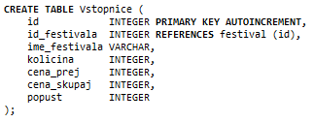

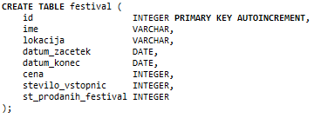

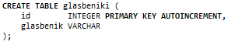

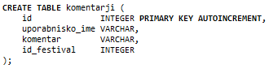

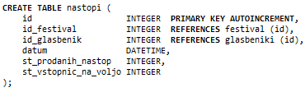

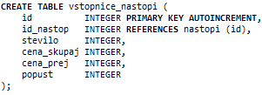

**ER diagram**

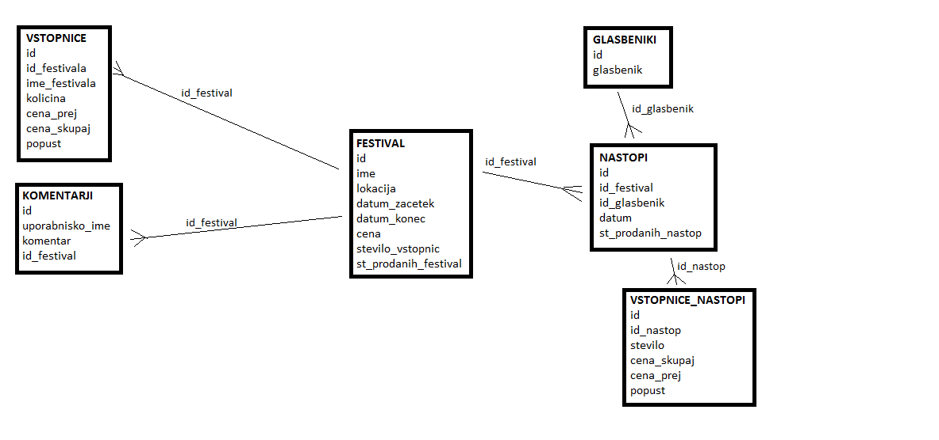

**Spletna aplikacija**

Vse strani so zgrajene na podoben način. Vsem je skupna vrstica v kateri je ime aplikacije, na katerega lahko kliknemo in nas preusmeri na začetno stran.



Stran ima tudi svoje ime in ikono, ki se prikažeta v zavihku.



* Začetna stran (homepage)

Stran je sestavljena iz seznama festivalov, ki jih pridobimo iz baze. Če si želimo ogledati podrobnosti o festivalu, lahko nanj kliknemo. Na strani je možnost iskanja festivalov po imenu in dodajanje festivalov. Pri dodajanju festivala moramo izpolniti vsa polja, sicer aplikacija vrne napako.



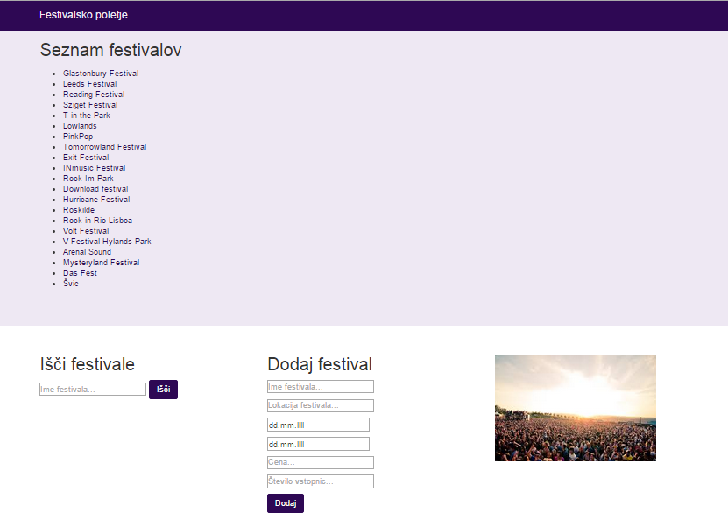

* **Iskanje festivalov**

Ko vnesemo želen niz in kliknemo na gumb *Išči*, dobimo vse zadetke, ki vsebujejo dani niz. Če si želimo ogledati podrobnosti o festivalu, lahko nanj kliknemo.

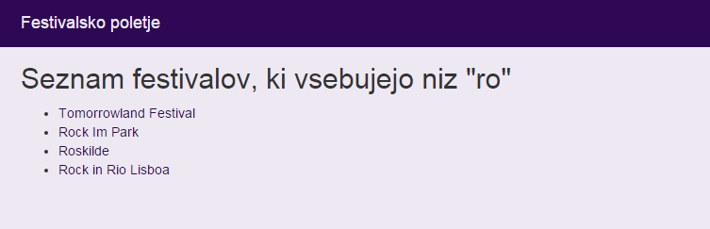

* **Podrobnosti o festivalu**

S klikom na ime festivala, si ogledamo podrobnosti o festivalu. Podatki vsebujejo lokacijo, datum začetka festivala, datum konca festivala, ceno, število vstopnic in število prodanih vstopnic.

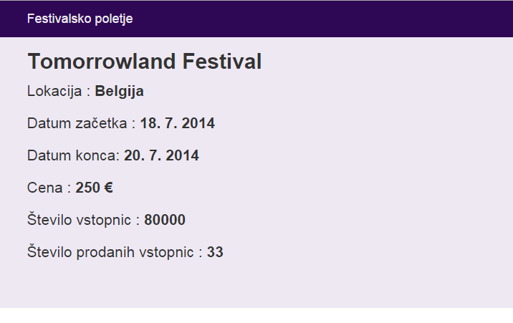

* Nastopajoči

Na tej strani imamo tudi možnost ogleda nastopajočih in dodajanja nastopajočih za dani festival. Za dodajanje moramo izpolniti obe polji, sicer dobimo napako.

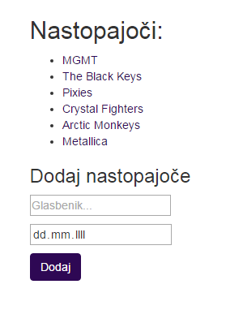



* Komentiranje

Na strani je omogočeno komentiranje festivala. Za dodajanje komentarja, moramo izpolniti obe polji, sicer dobimo napako.

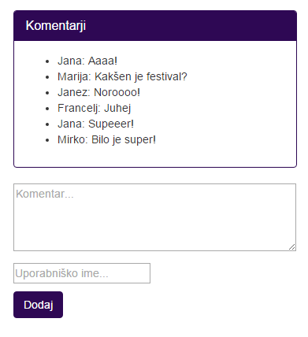



* Nakup vstopnice

S klikom na gumb Nakup vstopnice, se odpre nova stran na kateri lahko nakupimo vstopnico za festival.



* Nakup vstopnic za festival

Stran vsebuje ime in ceno festivala, ki ste ga izbrali. Za nakup vstopnice morate vpisati število vstopnic, ki mora biti število večje od 0 in izbrati morate način plačila. V nasprotnem primeru aplikacija vrne napako.

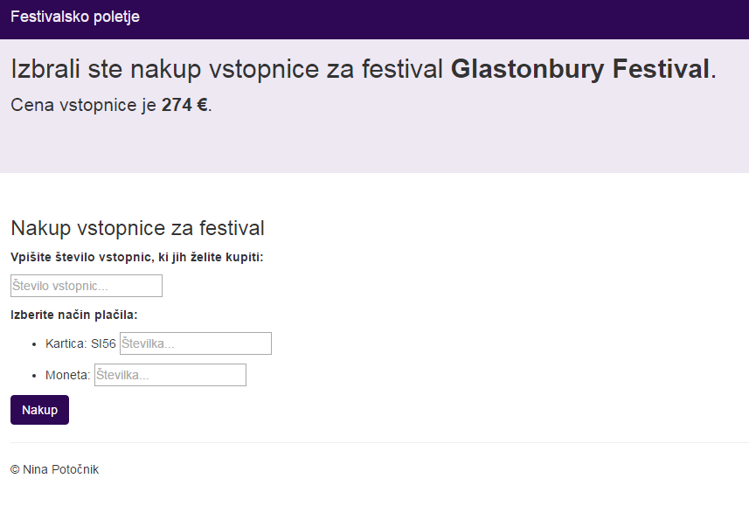





* **Uspešen nakup vstopnice za festival**

Če je nakup uspešen, se prikaže nova stran na kateri je napisano koliko vstopnic ste kupili in kakšna je skupna cena.

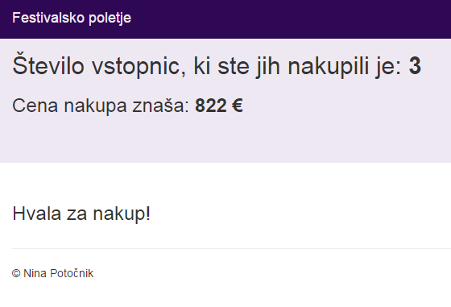

* **Nakup vstopnic za nastop**

S klikom na nastopajočega lahko kupite vstopnico za posamezen nastop na festivalu. Stran vsebuje ime, ceno in datum nastopa. Prav tako kot pri nakupu vstopnic za festival, morate tudi tukaj vpisati število vstopnic, ki jih želite in izbrati način plačila.

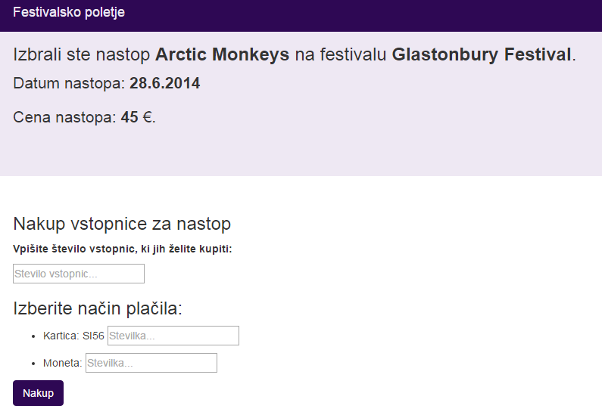





* **Uspešen nakup vstopnice za nastop**

Prav tako, kot pri nakupu vstopnice za festival, tudi tukaj dobite obvestilo, če je bil nakup uspešen. Prikaže se nova stran na kateri je napisano koliko vstopnic ste kupili in kakšna je skupna cena.

